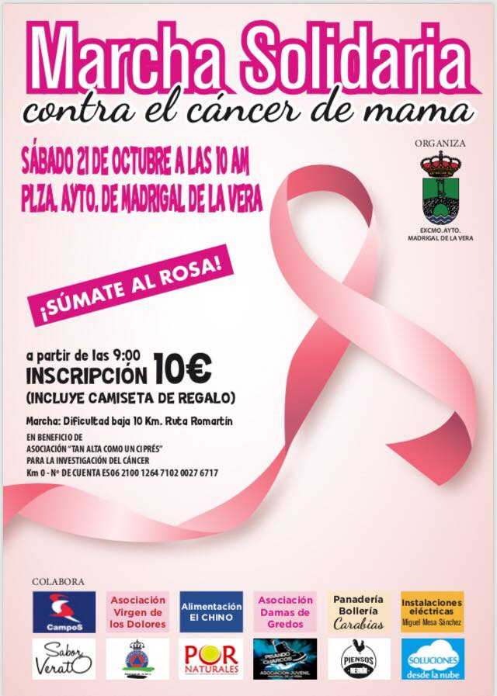



Organiza: Ayuntamiento de Pinofranqueado

**Viernes día 19 de Octubre.**

**18:00 horas.**

* **Recorrido: Dificultad baja (2- 3 km).**
* **Traer ropa rosa.**
* **Todas las edades.**
* **Inscripciones: En la salida desde las 17:30h)**
* **Hucha benéfica a favor de la lucha contra el cáncer de mama.**